**PRESSMEDDELANDE**  
2016-10-27

Inet och Sverok fortsätter att göra e-sporten mer öppen

**Sveriges mest välkomnande e-sportläger anländer till Örebro**

**Efter ett bejublat seminarium på Kulturhuset om hur e-sporten kan få ett större erkännande i samhället åker Inet och Sverok vidare till Örebro för att 31 oktober till 3 november hålla det femte Respect All, Compete-lägret. Målet är att skapa en mer positiv miljö inom e-sporten och den här gången är det storspelet Hearthstone som gäller.**

**– Vi ser ett ökande engagemang för e-sporten från både föräldrar och politiker. Respect All, Compete ligger oss varmt om hjärtat och det är otroligt kul att det nu är dags för Örebro där utvecklingen inom e-sporten har kommit långt. Det är en av få svenska städer som har ett e-sportgymnasium, säger Johan Wahlberg, marknadschef på Inet.**

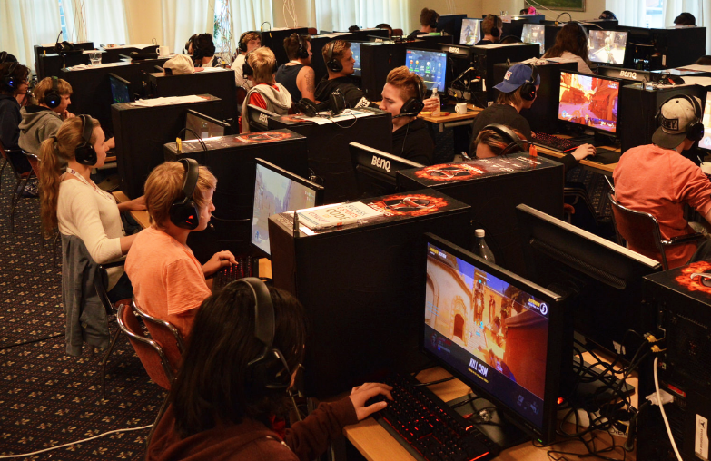Sveroks ungdomsprojekt Respect All, Compete har sedan starten 2015 genomfört fyra läger och lockat ungdomar från hela landet. Totalt åtta läger är planerade, målsättningen är att besöka olika platser i landet för att ge alla som vill en möjlighet att delta. Inet är huvudsponsor och ställer som vanligt upp med 45 kraftfulla Taurusdatorer till deltagarna. Lägret i Örebro hålls i Kulturhuset Scenit den 31 oktober till 3 november.

– Inets medverkan är jätteviktig för oss, de har ett stort engagemang i e-sport och gamingkultur. Vårt samarbete på Kulturhuset var en stor framgång, vi fick bra respons och det märks att e-sporten får allt mer uppmärksamhet där fler engagerar sig i ungas spelande, säger Mattias von Gegerfelt, projektledare på Respect All, Compete.

Respect All, Compete e-sportläger i Vrigstad, juni 2016

Denna gång är även två andra Sverokföreningar engagerade, TOPS Esport och Örebroföreningen TuPlay som arrangerar Örebros största LAN som går av stapeln 11 november. Även där är Inet huvudsponsor. Föreningarna kommer hjälpa Respect All, Compete med bland annat volontärer. Under lägren får ungdomarna spelträning och delta i workshops om normer och hur e-sporten kan bli mer välkomnande för alla.

– Det är väldigt kul att fler föreningar engagerar sig i Respect All, Compete, det visar att det är ett viktigt forum på den svenska e-sportscenen. Gaming ska vara kul och en trygg upplevelse där alla är välkomna under lika förutsättningar, det håller nog alla med om, säger Mattias von Gegerfelt.

Under lägren visar ungdomarna stort engagemang och intresse för hur de kan bidra till en tryggare och öppnare e-sport. Inet värderar samarbetet med Sverok högt, ungas spelande och trygghet på nätet är något som det behöver pratas mer om.

– Vårt samarbete med Sverok är väldigt givande, de står för sunda värderingar och bidrar till att minska näthat och göra gaming mer synligt i samhället. E-sporten som fenomen har de senaste åren exploderat och vi är stolta över att bidra till den utvecklingen. Det är viktigt med engagemang på alla nivåer, säger Johan Wahlberg.

**För ytterligare information**Johan Wahlberg, marknadschef, 0739-88 27 29, [johan.wahlberg@inet.se](mailto:johan.wahlberg@inet.se)   
Magnus Sjöbäck, presskontakt, 0704-45 15 99, [magnus.sjoback@inet.se](mailto:magnus.sjoback@inet.se)  
<http://www.inet.se/>